Reforzando lo aprendido
Del 11-11-2019 al 15-11-2019
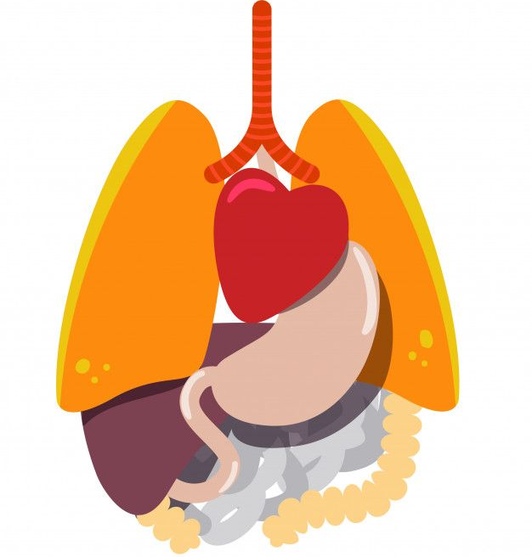
Te presentamos la
Unidad de Indagación # 2:

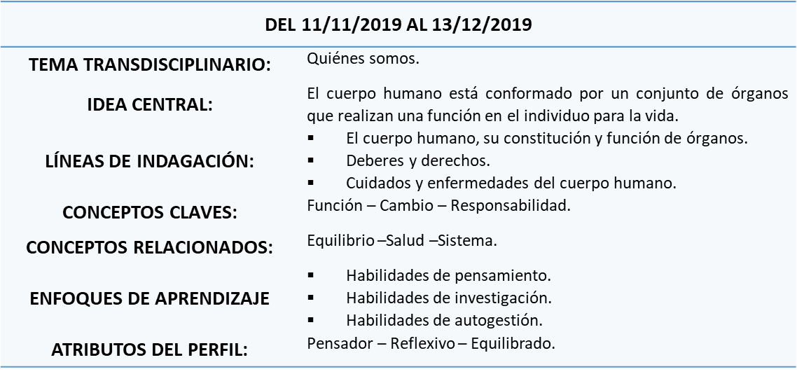

SEMANA
INTERNACIONAL
DE LA CIENCIA
Y LA PAZ

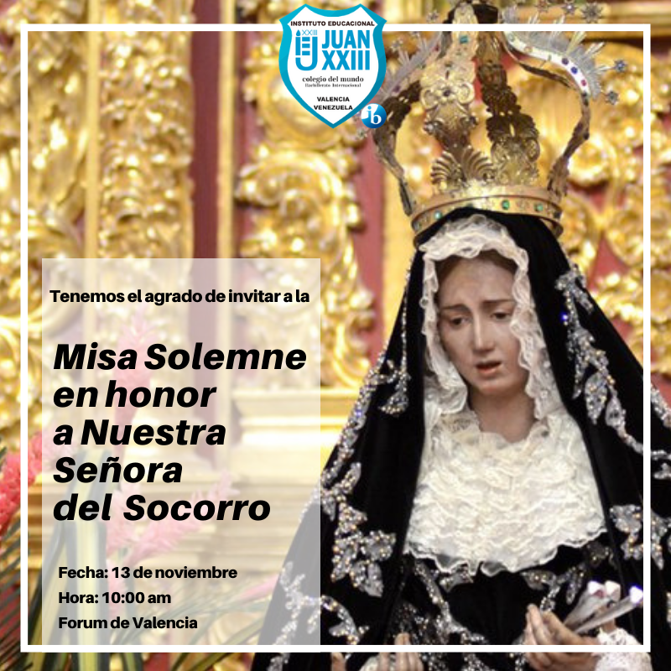

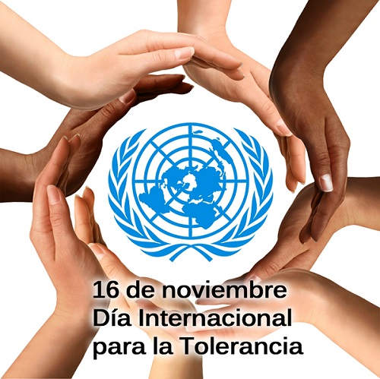

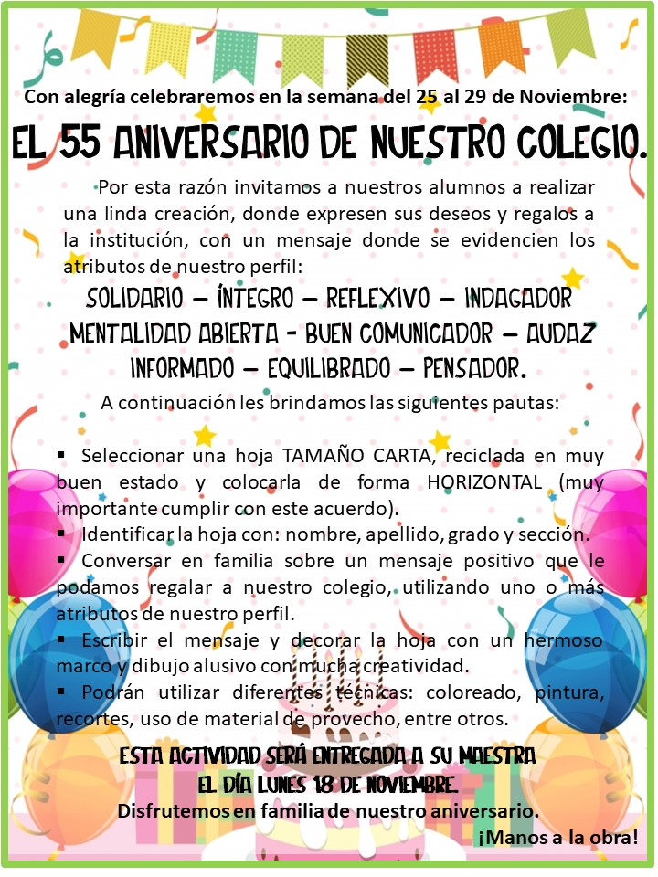

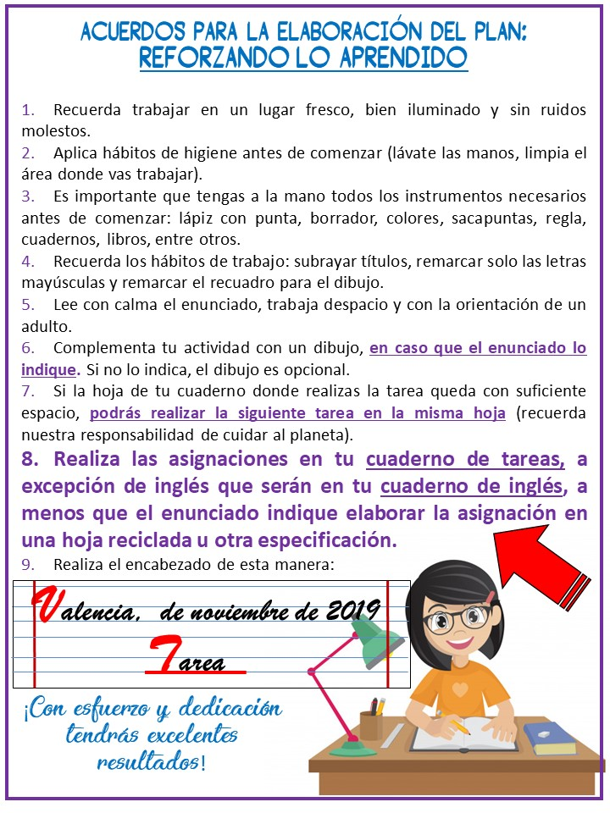

Chequeo mi
Plan de Evaluación.

Para esta semana del 11 al 15 de noviembre tengo:
TIPO DE  EVALUACIÓN | FECHA DE  EVALUACIÓN | CONTENIDOS A  EVALUAR
EVALUACIÓN FORMATIVA  - Trabajo en equipo.  - Mapa mental.  - Para la elaboración de esta actividad se tomará en cuenta lo indagado anteriormente en los planes de tarea. | Entre el  12/11/2019  y el  14/11/2019 | - Conoce los tipos de órganos.  - Ubica las partes de los órganos.  - Maneja el cuidado de los órganos seleccionado.  - Pautas del coloreado (Colorea, rellena y respeta el contorno del dibujo en forma adecuada).  - Hábitos de trabajo.  - Participación activa durante la actividad.  - Sigue instrucciones.

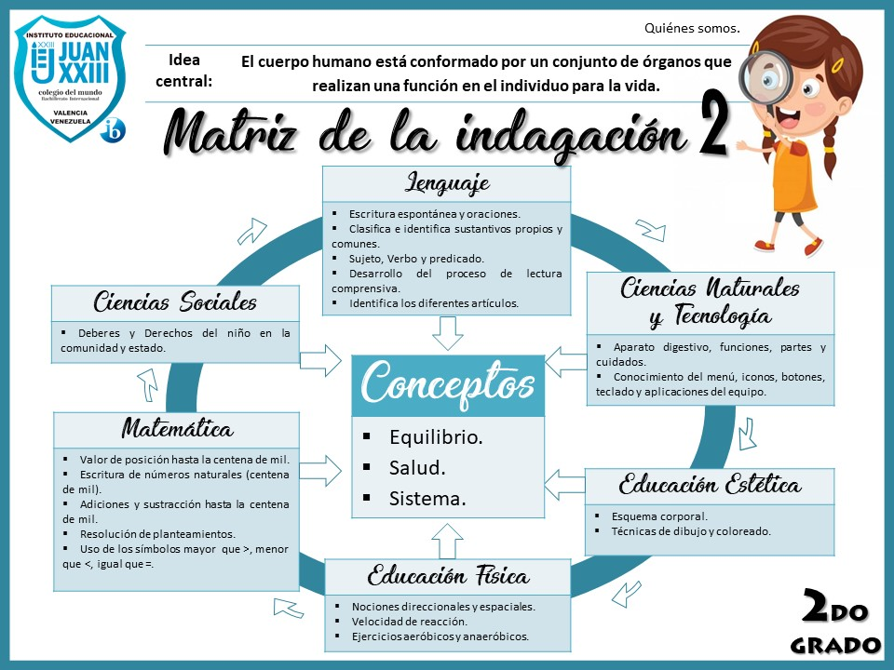

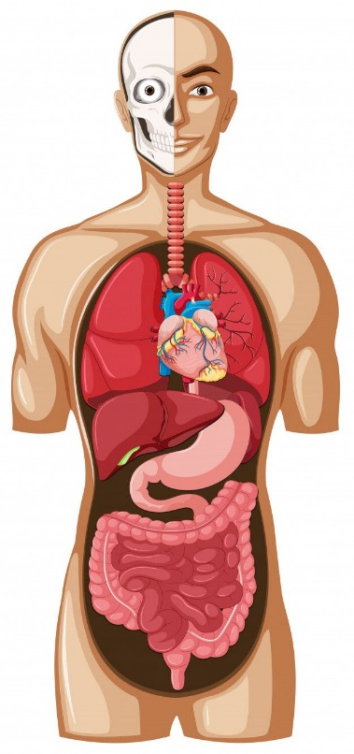
- LUNES 11/11/2019:
Súper investigador esta semana iniciamos la segunda unidad de indagación, por eso te invito a buscar información por el medio de tu preferencia (internet, libros, videos, revistas entre otros). Convérsalo con tus familiares y recuerda plasmar tus ideas en tu cuaderno de tarea, es importante que lo leas antes de compartirlo en clase.
El cuerpo humano función y órganos.
1

Cuidados y enfermedades del cuerpo humano.
2

- MARTES 12/11/2019:

Hello my good communicator friend! For this week’s homework, I invite you to write down and complete the dialogue on your English notebook as we have practiced in class.
Love, Teacher Yarlow.

¡Hola mi amigo buen comunicador! Para la asignación de esta semana, te invito a escribir y completar el siguiente diálogo en tu cuaderno de inglés, como lo hemos practicado en clase.

Con amor, Teacher Yarlow.

A: Hello.
B: _______.
A: How are you?
B: _________thanks and _______?
A: Fine, thank you!

- MIÉRCOLES 13/11/2019: ¡Día de La Virgen del Socorro!
¡Día mundial de la bondad!
Respetando la diversidad de creencias, te invitamos a disfrutar con tu familia la siguiente lectura .
Nuestra Señora del Socorro.
Hace muchos años llegaron de España, por los caminos de los mares, dos cajas, cada una contentiva de la imagen de una virgen: Una contenía la Virgen del Socorro, y la otra contenía una Virgen Dolorosa; la primera destinada a Valencia, la segunda destinada al Perú.
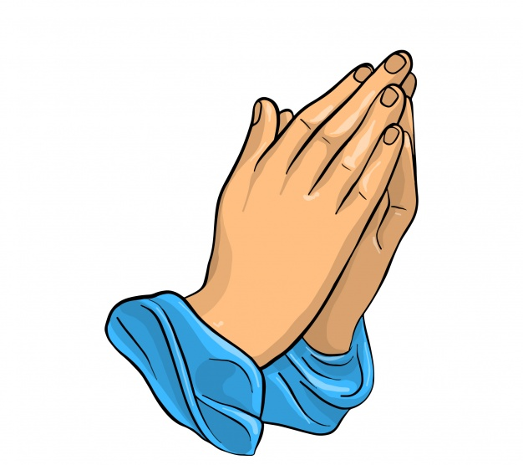
Hubo una confusión y dejaron en nuestras playas a la Virgen Dolorosa y enviaron la otra al Perú. La gente de Valencia consideró como un milagro que aquí se quedara la imagen de la Dolorosa y por ese motivo, siguiendo el entusiasmo de la cofradía que había pedido la imagen de la Virgen del Socorro, bautizaron a esta imagen: “Virgen del Socorro de Valencia”, aunque la representación era de una Dolorosa.
Es una leyenda que según dicen viene de la época del padre Tamarón hace como trescientos años. La Virgen fue adoptada por su pueblo y ella adoptó a los valencianos. Algunos dudan de la veracidad de esta leyenda, pero no se puede negar que es una leyenda hermosa.
Relata el cronista de la ciudad, Don Guillermo Mujica Sevilla
Adición:
Te invito a resolver con audacia la siguiente adición y sustracción, recuerda escribir el resultado en letras.
12.134 +
15.242
Sustracción
25.678-
14.364

- JUEVES 14/11/2019:

- VIERNES 15/11/2019:
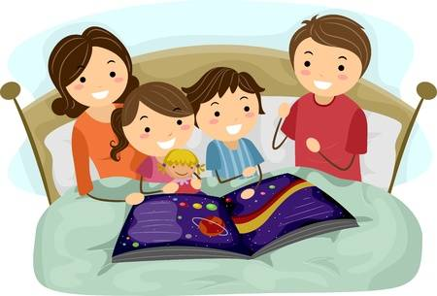
¡Ha sido una brillante semana! Te felicito por tu audacia al cumplir con todas tus asignaciones. Aprovecha estos días de descanso para realizar una lectura, preferiblemente relacionada a tu unidad de indagación y comparte con tu familia cuáles atributos del perfil de nuestra comunidad de aprendizaje apreciaste en ella.
Recuerda realizar la lectura con orientación de un adulto y pedirle que firme el registro de lectura que pegaste al final de tu cuaderno.

¡Te queremos mucho!
SECCIÓN | MAESTRA | CORREO ELECTRÓNICO
2do A: | María José Fernández | mfernandez@juanxxiii.e12.ve
2do B: | Maureen Santos | msantos@juanxxiii.e12.ve
2do C: | Tahiri Jiménez | tjimenez@juanxxiii.e12.ve
2do D: | Karla Rosales | kroaales@juanxxiii.e12.ve

